Įmokų už suteiktas paslaugas mokėjimai bankuose pagal įmokos kodą 31550 pavyzdžiai
Mokėjimo kvito pavyzdys ir pastabos
Svarbiausi duomenys, vykdant mokėjimą:
- Mokėtojo kodas „Tai 9 – ženklis skaičius, kurį rasite KVITE, gautame už ugdymo įstaigos suteiktas paslaugas“.
Mokėtojo kodas !!!

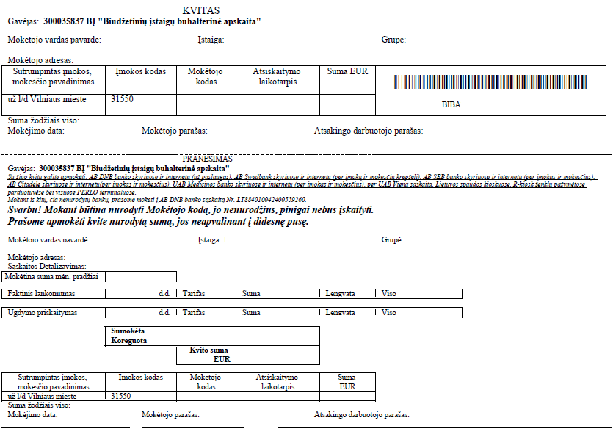
xxx-xxx-xxx
xxx-xxx-xxx
Mokėtojo kodas !!!

AB Swedbank
- Prisijunkite prie Swedbank e- bankininkystės: https://www.swedbank.lt/private
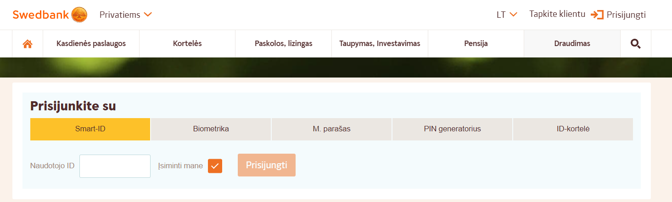
- Prisijungus prie e-bankininkystės skiltyje KASDIENĖS PASLAUGOS, pasirinkite laukelį pavadinimu Įmokos ir mokėjimo krepšelis ir ant jo paspauskite.
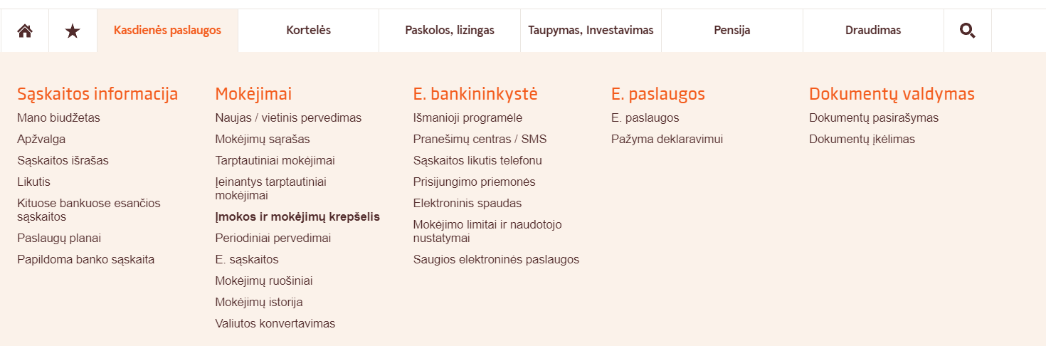
- Paspaudus ant laukelio Įmokos ir mokėjimų krepšeliai, reikės pasirinkti Mokėjimai su įmokos kodu, tada išvysite aprašą, kuriame turi būti įvestas įmokos kodas 31550.
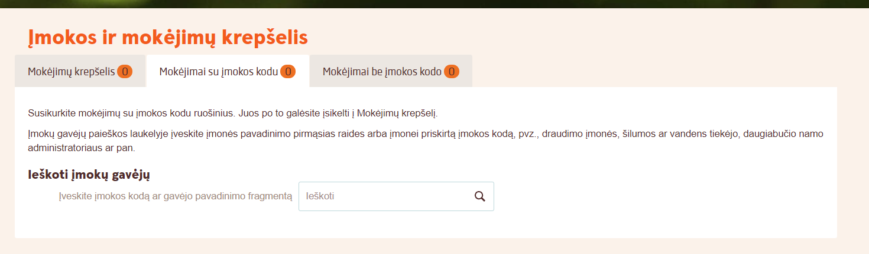
Įveskite įmokos kodą 31550

- Įvedus įmokos kodą 31550, atsiras mokėjimo skiltis, kurioje reikia pažymėti įmoką ir paspausti laukelį pavadinimu Sukurti mokėjimo ruošinį pagal pasirinktą mokėjimą. (Mokant kitus kartus reikės eiti iš karto prie 5 punkto.)
Spauskite čia

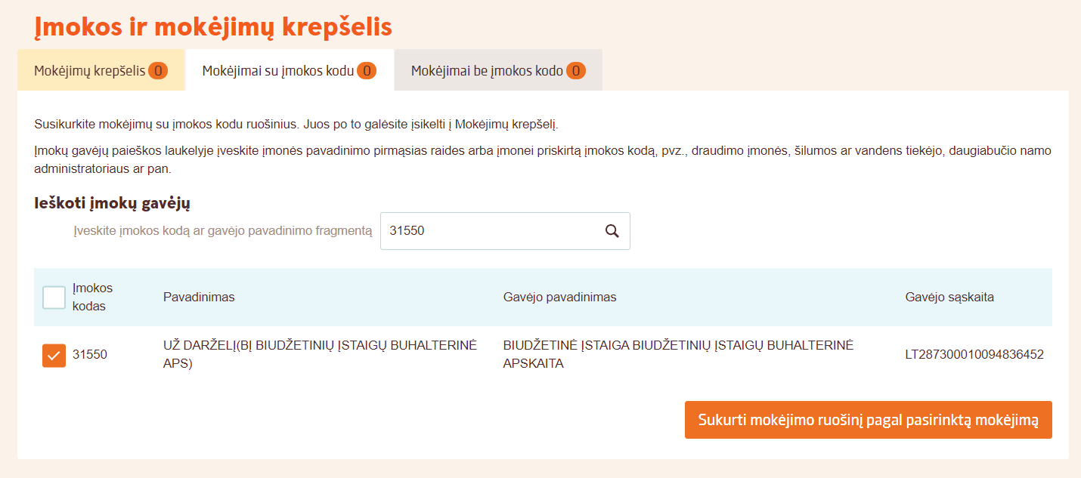

- Paspausdus Sukurti mokėjimo ruošinį pagal pasirinktą mokėjimą, atsiras mokėjimo skiltis kurioje reikia pažymėti UŽ DARŽELĮ ir paspausti laukelį pavadinimu Mokėti.
Spauskite čia
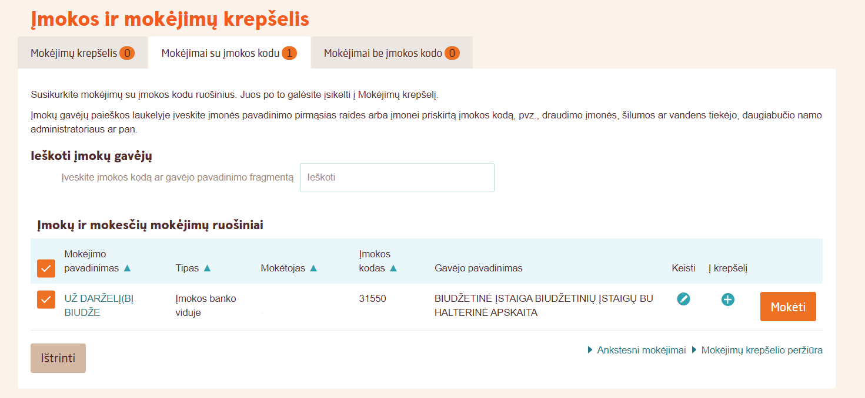

- Paspaudus laukelį Mokėti atsidarys langas, kuriame turite įvesti likusius duomenis:
* Mokėtojo kodą „Jį rasite KVITE, gautame už ugdymo įstaigos suteiktas paslaugas“;
* Atsiskaitymo periodą;
* Sumą „Ją rasite KVITE, gautame už ugdymo įstaigos suteiktas paslaugas“;
* Detales - vaiko vardas ir pavardė;
* Viską suvedus, atlikite mokėjimą.

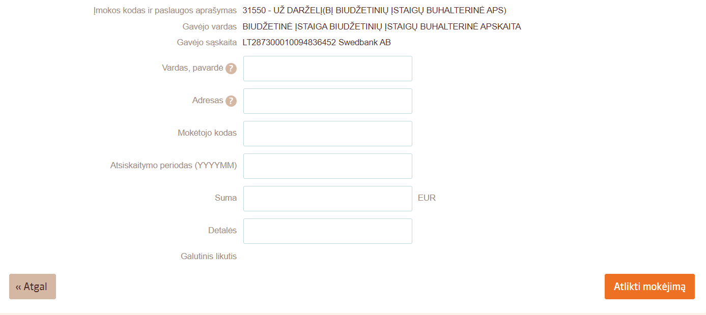
Ieškoti KVITE
( Kodo paieškos vieta nurodyta mokėjimo kvito pavyzdyje)
Spauskite čia

- PABAIGA

